2022年重庆市中学生游泳比赛
竞赛规程
一、主办单位
重庆市教育委员会
二、承办单位
西南政法大学
三、参加单位
各中学以校为单位组队参赛
四、比赛时间及地点
2022年10月15-25日，在各参赛单位或具备比赛条件的游泳池。
五、场地要求
长50米标准游泳池，至少一条标准泳道。
六、比赛形式
以视频评比的方式进行比赛。
七、比赛分组
比赛分初中组、高中组
八、比赛项目
男、女各设11项，男女混合1项：50米自由泳、100米自由泳、50米蛙泳、100米蛙泳、50米仰泳、100米仰泳、50米蝶泳、100米蝶泳、200米混合泳、4X100米混合泳接力、4X100米自由泳接力、4(2男2女)X100米自由泳接力。
九、参赛资格
(一)参赛运动员必须是2003年9月1日(含)以后出生，持有重庆市第二代身份证，且正式学籍在当地教育行政部门管理的在校在读中学生(含职业中学、中等师范学校学生)，已正式调入体工队、职业俱乐部队的运动员不得参加比赛。
(二)凡曾代表各省(自治区、直辖市)、职业俱乐部、行业体协(不含学生体协)、企业参加过全国游泳冠军赛、全国游泳锦标赛、全国青年游泳锦标赛、全国春季游泳锦标赛、全国夏季游泳锦标赛、全国冬季游泳锦标赛者，不能参加本次比赛。运动员在中学阶段以学籍所在学校名义参加上述赛事可报名参加比赛。
(三)参赛运动员必须是文化课考试合格，遵守学校各项纪律和有关规定，并经县级以上医院体检，证明其身体健康，适宜参加游泳运动者。
(四)凡对参赛运动员资格有异议并提出申诉者，需向“资格审查委员会”提交经领队签字认可的申诉报告和举报内容相关的证明材料，同时缴纳500元申诉费后方可受理。申诉经审查属实的，申诉费如数退还；经审查申诉不符的，不予退还。
十、参加办法
（一）以学校为单位组队参赛。每队可报领队1人，教练员1～3人，男、女运动员各5人。兼有两个以上组别学生的单位，可各报1队参赛，但1名运动员只能参加1个组别比赛；其他单位限报1队参赛。
（二）每个单项每队可报男、女各1人，每名队员可报2个单项，另可兼报接力。4X100米 混合接力与4X100米自由泳接力每组别限报男、女各1队，4（2男2女）X100米 自由泳接力每组别限报1队。
（三）各参赛队于10月15日前将报名表电子件传至邮箱2221902784@qq.com，并打电话确认是否收到报名表（联系人：商亮，联系电话：18996468256）。报名表一经上报不得更改，逾期报名视为弃权。同时，电脑打印报名表纸质件，加盖单位及医院公章后快递至承办单位。快递收件人地址：重庆市渝北区回兴街道宝圣大道301号西南政法大学体育部，收件人：商亮，收件人联系电话：18996468256。
十一、比赛办法
（一）比赛执行国家体育总局审定的最新游泳竞赛规则。
（二） 所有项目一次性决赛，根据各单位提交的成绩与视频资料，经裁判员核对后，按成绩录取名次；若异组运动员成绩相同则名次并列，无下一名次。
（三）各参赛单位将比赛原视频拷贝到U盘，将U盘于10月25日前邮寄至西南政法大学体育部。（地址：重庆市渝北区宝圣大道301号，西南政法大学体育部）
（四）视频要求：
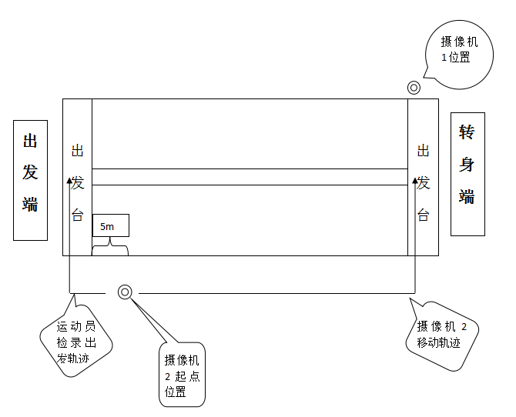
1、每名运动员的每个项目需同时用两台摄像机进行拍摄。其中摄像机1位于泳池转身端拍摄泳池全貌（包括运动员、教练员和其他工作人员）及比赛全过程（将记时秒表置于视频画面的左下角或者右下角约50厘米处，不遮挡裁判员观察泳池全貌及比赛全过程）。摄像机2在比赛起点和终点端移动，负责拍摄比赛的全过程（从核对运动员证件开始至运动员比赛结束离开泳池），详见示意图。

2、视频命名以单位+组别+性别+项目+姓名+比赛成绩。
3、视频必须是连贯无剪辑有声音的原始视频。
4、视频必须有每个正式参赛队员与本人身份证同框的近景静止画面。一个单项一个视频，不得多项目同时进行及录制。
5、提交的比赛视频应稳定、清晰、无遮挡。对画面模糊，影响裁判员审核等情况的参赛视频，组委会将视为无效视频，不予裁判。
6、视频格式为“MP4”格式，其余格式视频为无效视频。
（五）严格执行《重庆市学生体育竞赛纪律处罚规定》。
十二、名次录取与奖励
(一）各单项分别录取前6名，颁发证书。报名等于或少于6人(队)的项目递减1名录取；报名少于2人(队)(含2人)的项目确定为表演，不计名次。
(二）各单项前6名分别按7、5、4、3、2、1计分，名次并列时，得分平均分配，无下一名次。各参赛队男、女合并录取团体总分前6名，颁发奖牌。若遇两队以上积分相等，以获单项第一名多者名次列前；若再相等，则以获第二名多者名次列前，依次类推。
（三）各组别团体总分前3名的教练员，赛会期间无违纪行为的，评为优秀教练员，颁发证书。
（四）大会根据各单位参赛人数和竞赛工作组织情况，按5:1比例评选优秀组织奖，颁发奖牌。
十三、经费与其他
（一）各单位交通、食宿等费用自理。
（二）为加强竞赛管理，杜绝竞赛违纪现象，真正做到公平竞争，确保比赛顺利进行，各参赛队须交纳保证金1000元。（比赛保证金于10月15日前通过微信转账，联系人：苏涛，电话：13637999366）。比赛结束时，未违反大会有关纪律规定的运动队，如数退还所交纳的保证金；有违纪行为的参赛队保证金不予退还。
（三）各参赛单位将比赛视频U盘，于10月25日前快递至西南政法大学（收件人信息同本规程第十条第（三）款）。
（四）各参赛队教练员加入：重庆市大中学生游泳比赛教练员群（qq群号：104980359）并关注群内发布的比赛通知。本次比赛的后续事宜将在群内通知（包括领队、教练员、裁判长联席会的方式，地点等）。
（五）本次比赛的总裁判由主办单位选派，其他裁判由承办学校与各单位协商选调，差旅费回原单位报销。
（六）本《规程》的解释、修改权属主办单位。
（七）未尽事宜，另行通知。

附件：2022重庆市中学生游泳比赛报名表

附件
2022重庆市中学生游泳比赛报名表

学校盖章： 医院盖章：
领 队： 联系电话：
教 练： 联系电话：
组 别：

姓名 | 性别 | 50米自 | 100米自 | 50米蛙 | 100米蛙 | 50米仰 | 100米仰 | 50米蝶 | 100米蝶 | 200米混合 | 4×100米混接 | 4×100米自接 | 4（2男2女）×100米自接
 | 男子
 | 男子
 | 男子
 | 男子
 | 男子
 | 女子
 | 女子
 | 女子
 | 女子
 | 女子
注：请在参赛栏目内打“ √”。
参赛单位快递收件人详细地址： ；
收件人姓名： ；收件人联系电话： 。

